Arthur – Immeuble
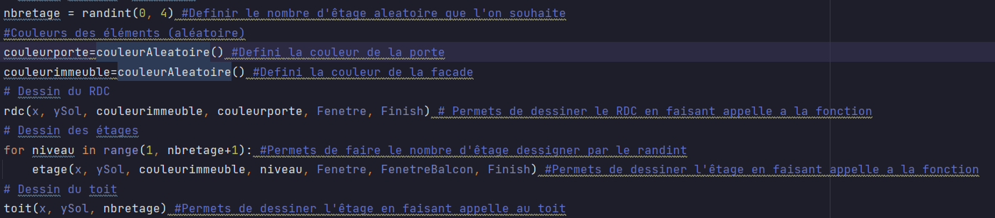
Cette fonction utilise au prealable d’autre fonction créer auparavant. C’est-à-dire la fonction RDC ; Etage ; toit ; CouleurAleatoire. Nous avons aussi utilisé la fonction randint dans le but de generer le nombre d’êtage que possederas notre batiments. C’est à dire de 0 a 4 comme indiqué dans le cahier des charges. Nous utilisons par la suite une structure repetitive dans le but de faire le nombre d’êtage generer par le Randint nbretage.

Noah - RDC

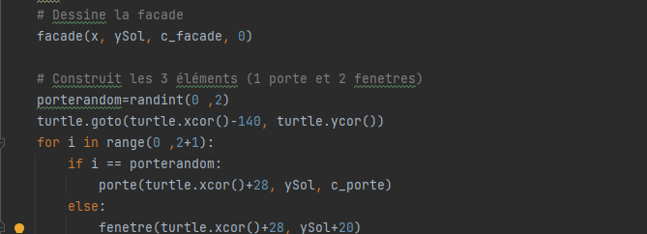

Nous voulons faire le RDC. On utilise dans un premier temps la fonction facade. Ensuite on utilise randint pour placer la porte de facon aleatoire entre la 1er position = 0 et la 3eme position = 2. Après nous avons utilisé la fonction «for i in range» pour que les deux fenêtres et la porte ne soit pas l'une sur l'autre et eviter une repetition de code inutile.

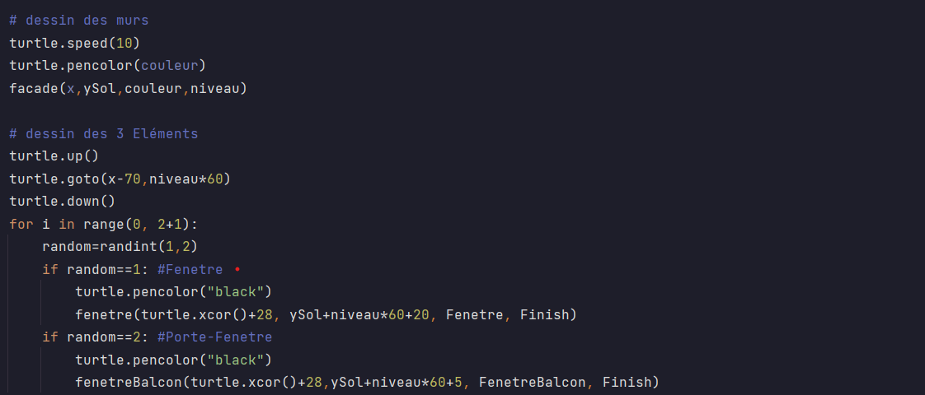
Theo – Etage

j'ai pris une couleur désignée aléatoirement par une fonction (en utilisant la fonction couleurAleatoire qui vient a la base de la fonction Immeuble. j'ai déssiné la facade ensuite j'ai mis turtle au début de l'etage puis j'ai ecrit de répeter 3 fois les prochaine action (j'ai pensé a utiliser cela apres avoir ecrit la fonction pour une seule fenétre/porte-fenétre et que je me suis dit que je n'ai qu'a le répeter 3 fois) et pour finir j'ai pris un nombre aléatoire entre 1 et 2 (la porte-fenétre et la fenétre) : si c'etais 1 alors cela dessine une fenetre a 28 pixel de enplacement du stylo (qui commence au début de l'etage dans le coin en bas a gauche) et a 65 pixel du sol de l'etage, si c'est 2 alors cela dessine une fenetre avec balcon a 28 pixel de l'ancienne emplacement du stylo et a 65 pixel de l'etage. J'ai utilisé Xcor pour éviter de revenir au début de l'etage et avoir a avancer de nouveau. Puis xcor corresponds au cordonnée actuel de la tortue.

Malcolm - Fenetre Balcon
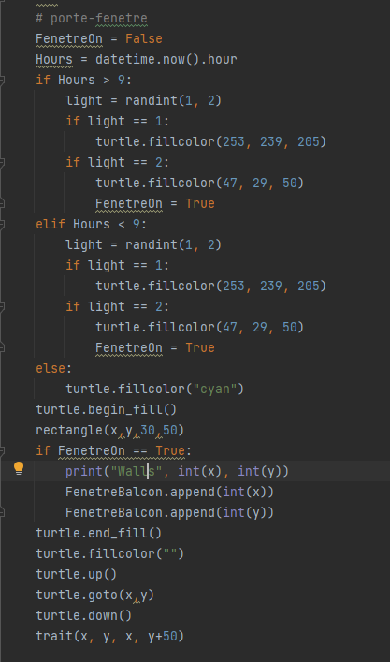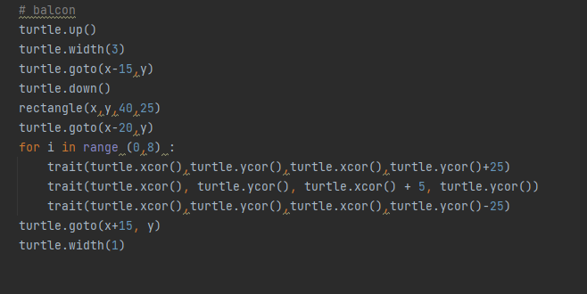
Cette fonction a besoin de la fonction trait et de la fonction rectangle pour fonctionner. D’abord, nous devons définir la fenêtre, pour ceci nous définissons dans un premier temps en fonction de l’heure si les fenêtres des fenêtres balcon doivent s’allumer ou non (Via le système de Cycle). Ensuite, on se contente de tracer la fenêtre avec les valeurs demandées.
Pour le balcon, nous effectuons le rectangle principal sans les barreaux puis nous faisons ces barreaux en exécutant 8 fois cette commande : aller au somment du trait précédemment fait, avancer de 5, puis retourner en y (0), tout ça en gardant le stylo en position d’écriture.

Conclusion :

Le projet a êtait interessant permettant d’exploiter les connaisances sans devoir passer par uniquement de la theorie nous avons appris a les utiliser dans des projets pratiques. Nous avons pris en considerations l’importance du travail en groupe car chaqu’un de nos travaux venait d’un autre créer auparavant. Pour se qui est des difficultés, êtant un groupe plutôt homogene nous avont su faire de nos differences une force pour resoudre les differents probleme se posant a nous. Nous n’avions juste qu’a poser des questions pour obtenir une solution viable. Pour se qui est de l’experience acquise. Desormais, nous savons maitriser Turtle et malgrès la difficulté de certaines formulations. Cela fut plutôt facile sauf pour certaines comme xcor() et ycor() où il a fallu une petite adaptation avant de le comprendre. Le projet a su reprendre les differentes fonctionnalité apprise en cours comme les structures conditionnel, repetition. Pour finir, Le projet a aussi permit a notre groupe de developper ce qu’il souhaitait car etant en surplus de temps nous avons su developper notre esprit de creations dans le but de rendre plus jolies le travail. En ajoutant differentes fonctionnalités comme un cycle Jour/Nuit en fonction de l’heure, des voitures, un personnage jouable via les fleches directionnelles ou bien un systeme pour allumer les lumieres la nuit (Qui peut être activer si vous le souhaitez pouvant parfois causer du spam dans la console)

